**Κεφ.10: Ο Μάρκος Μπότσαρης ( Σελ. 110- 111)**

***Διαβάζω προσεκτικά και απαντώ στις ερωτήσεις:***

#### Να χαρακτηρίσετε τις προτάσεις με (Σ) αν είναι σωστές και με (Λ) αν είναι λανθασμένες και γράψετε τις σωστές απαντήσεις στο τετράδιο της Ιστορίας.

α) Ο Μπότσαρης αρνήθηκε κάθε διαπραγμάτευση με τον Ομέρ Βρυώνη.

β) Ο Μπότσαρης βρισκόταν σε διχόνοια με τους υπόλοιπους Έλληνες λόγω αρχιστρατηγίας.

γ) Ο Μπότσαρης πέθανε από βαριά ασθένεια.

δ) Τη νύχτα της 8ης Αυγούστου 1823 ο Μάρκος Μπότσαρης έκανε γιουρούσι με πολυάριθμο στρατό στο τουρκικό στρατόπεδο.

ε) Η μάχη στο Κεφαλόβρυσο αποτελεί το πιο σημαντικό πολεμικό γεγονός κατά το 1823.

στ) Ο Μπότσαρης έσκισε το δίπλωμα της στρατηγίας του για να τονίσει τη σημασία της ομόνοιας μεταξύ του έθνους .

#### Να συμπληρώσεις τα κενά με τις κατάλληλες λέξεις.

Το καλοκαίρι του ................. ο Σουλτάνος έστειλε στη ................. .................. τον ............................... ......................... με πολυάριθμο στρατό και στόχο την άλωση του ................................... . Οι τουρκικές δυνάμεις στρατοπέδευσαν στη θέση ........................... , κοντά στο ……………………………..Την ίδια στιγμή οι Έλληνες οπλαρχηγοί ήταν διχασμένοι μεταξύ τους για την αρχιστρατηγία.

#### Να διαλέξεις τη σωστή απάντηση.

* 1. Ποιο ήταν το μικρό όνομα του Μπότσαρη;

α) Μάρκος β) Γεώργιος γ) Ελευθέριος

* 1. Τι διορίστηκε ο Μπότσαρης από την κυβέρνηση;

α) στρατηγός β) συγκυβερνήτης γ) επικεφαλής στόλου

* 1. Ποιος στρατοπέδευσε στη θέση Κεφαλόβρυσο με σκοπό την άλωση του Μεσολογγίου;

α) Ομέρ Βρυώνης β) Μουσταφά πασάς γ) Σουλτάνος

* 1. Από πού καταγόταν ο Μπότσαρης;

α) Καρπενήσι β) Ύδρα γ) Σούλι

**Απαντώ στις ερωτήσεις στο τετράδιό μου :**

#### 4α) Ποια ήταν η συμπεριφορά των Ελλήνων οπλαρχηγών; ( παρ.3)

#### β) Πώς την αντιμετώπισε ο Μπότσαρης; ( παρ. 4)

#### 5 )Ποια ήταν η κατάληξη της μάχης στο Κεφαλόβρυσο; ( παρ.5 )

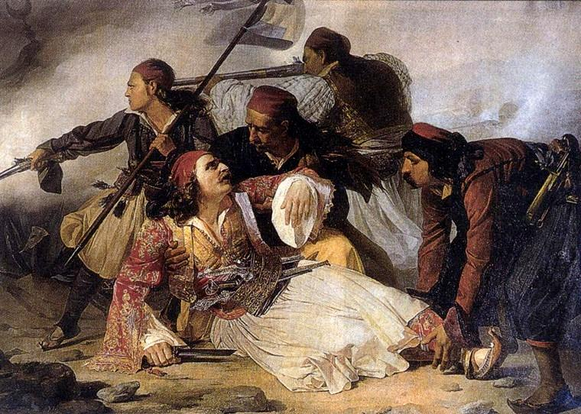

*Ο θάνατος του Μάρκου Μπότσαρη Πίνακας από τον Ludovico Lipparini, που βρίσκεται στο μουσείο της Τεργέστης στην Ιταλία.*

Παρακολουθώ τη μάχη και τη δράση του Μ. Μπότσαρη

https://www.youtube.com/watch?v=XcRg5Pz8cG8